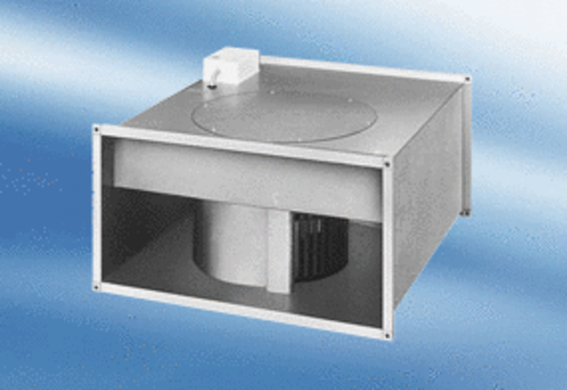Kanalventilator EPK 28/6 AVerpackungseinheit: 1 StückSortiment:
Artikelnummer: 0086.0614Hersteller: MAICO

